地域情報

**ＪＡ熊本うき胡瓜部会で佐賀の最先端キュウリ栽培を視察！**

（一社）熊本県野菜振興協会　宇城支部

令和７年２月20日、ＪＡ熊本うき胡瓜部会13名でキュウリの反収が伸び悩んでいる現状を打破するため、佐賀県の篤農家であり、トレーニングファームの講師も兼任されている生産者のほ場とトレーニングファームを視察に行きました。視察先の生産者によると、キュウリの反収を上げるためには、光合成を最大化する必要があり、緻密な温度管理や二酸化炭素施用のタイミング等が重要とのことで、参加者は環境制御技術を活用したデータの見える化の重要性を実感されていました。また、トレーニングファームでは、最先端技術を備えたハウスでの環境制御技術や就農するまでの手厚いサポート制度を学ぶことができ、宇城にもトレーニングファームのような地域一体となった農業環境づくりが必要だとの部会員の声が聞かれました。ＪＡ熊本うき胡瓜部会は、今回の学びを基に栽培方法を見直し、生産性及び品質向上を目指してキュウリ栽培に取り組む予定であり、当課では、今後も研修や現地検討会等を通して、地域の栽培技術向上に努め、産地の活性化を図っていきます。

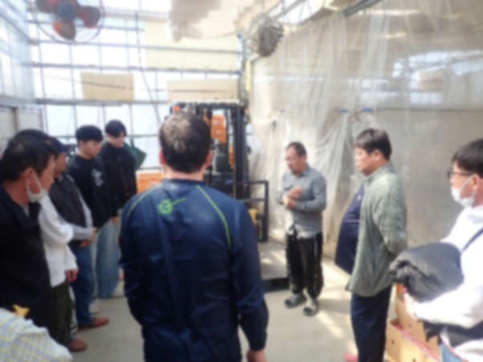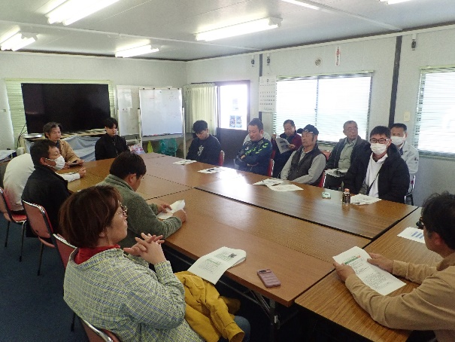

　生産者によるキュウリ栽培の説明

　トレーニングファームについての説明